 Labyrint 

**Jedno z kouzel labyrintu spočívá v tom, že**

**není přesný návod, jak procházet labyrintem.**

**Žádná metoda není ani správná ani špatná.**

**Jediné, co platí je, zda do něj vstoupíme,**

**nebo nevstoupíme.**

**Labyrint je energetický fenomén, který k nám**

**promlouvá z hlubin času a je součástí posvátné**

**geometrie na této zemi.**

**Je to prastarý symbol, který znázorňuje**

**jednotu a celistvost.**

**Reprezentuje cestu do našeho vlastního**

**středu a opět zpět ven do světa.**

**Nemůžeme zabloudit, cesta nás vede tam i**

**zpět, není to bludiště.**

**Labyrint je místo po uvolnění, hravost,**

**odpočinek a meditaci.**

**Labyrint je metafora, symbol životní cesty. Přináší tisíce let staré zkušenosti lidstva a může být proto vizí naši dnešní doby. Patří ke kulturnímu dědictví mnoha národů. Je to prastarý symbol, který znázorňuje jednotu a celistvost.**

**Jeden z nejslavnějších labyrintů v Evropě, který se dochoval do dnešní doby, je labyrint z 13. stol. z**

**katedrály v Chartres.**

**Technické parametry labyrintu:**

rozměry: průměr

kruhu 9,0 m

délka cesty labyrintu do středu a zpět: 350,0 m

**Dokončení: 15. 4. 2017**

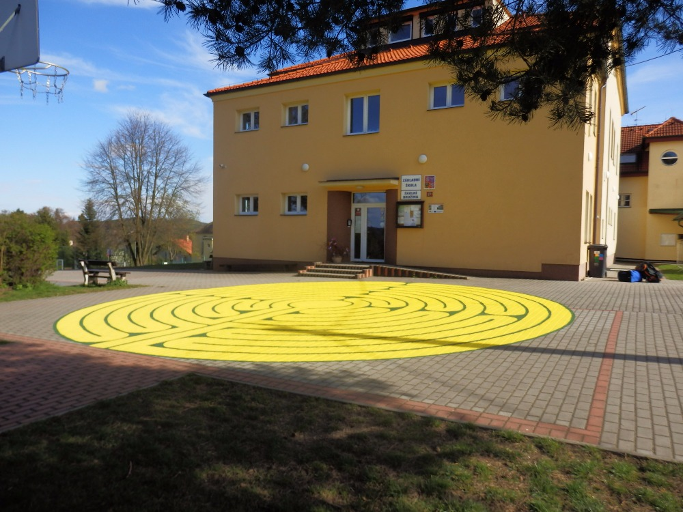

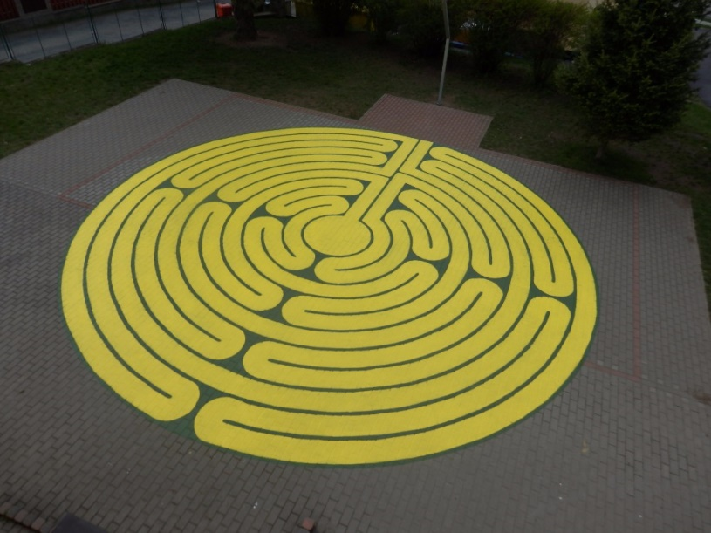

Petr Litvák, Tel. 603 96 22 77, J.A.Komenského 297/7, 736 01 Havířov - Město

[petr.litvak@post.cz](mailto:petr.litvak@post.cz), www.masazepeli.cz